PROJEKT

UCHWAŁA NR …./……./2023
RADY MIEJSKIEJ W ROGOŹNIE
z dnia ………………..2023

w sprawie: nadania nazw ulicom w miejscowości Nienawiszcz

Na podstawie art. 18 ust. 2 pkt 13 ustawy z dnia 8 marca 1990 r. o samorządzie gminnym (t.j. Dz. U. z 2023 r., poz. 40 ze zm.) Rada Miejska w Rogoźnie uchwala co następuje:

§ 1. 1. Nadaje się nazwy ulicom położonym w miejscowości Nienawiszcz:
- ul. Forsycjowa (część działki gminnej o nr ewidencyjnym 139, obręb ewidencyjny Nienawiszcz);
- ul. Wrzosowa ( działka gminna o nr ewidencyjnym 150/54, obręb ewidencyjny Nienawiszcz);
- ul. Dereniowa (część działki gminnej o nr ewidencyjnym 150/31, część działki gminnej o nr ewidencyjnym 150/42 , część działki gminnej o nr ewidencyjnym 150/54, obręb ewidencyjny Nienawiszcz);
- ul. Barwinkowa (część działki gminnej o nr ewidencyjnym 150/60, obręb ewidencyjny Nienawiszcz);
- ul. Bukszpanowa (część działki gminnej o nr ewidencyjnym 150/74, obręb ewidencyjny Nienawiszcz);
- ul. Bluszczowa (część działki gminnej o nr ewidencyjnym 150/88, obręb ewidencyjny Nienawiszcz).
- Lokalizację i zasięg nazw określa odpowiednio załącznik do niniejszej uchwały.

§ 2. Wykonanie uchwały powierza się Burmistrzowi Rogoźna.
§ 3. Uchwała wchodzi w życie po upływie 14 dni od jej ogłoszenia w Dzienniku Urzędowym Województwa Wielkopolskiego.

Załącznik do Uchwały Nr ……………………
Rady Miejskiej w Rogoźnie
z dnia ……………… 2023r
w sprawie: nadania nazw ulicom w miejscowości
Nienawiszcz

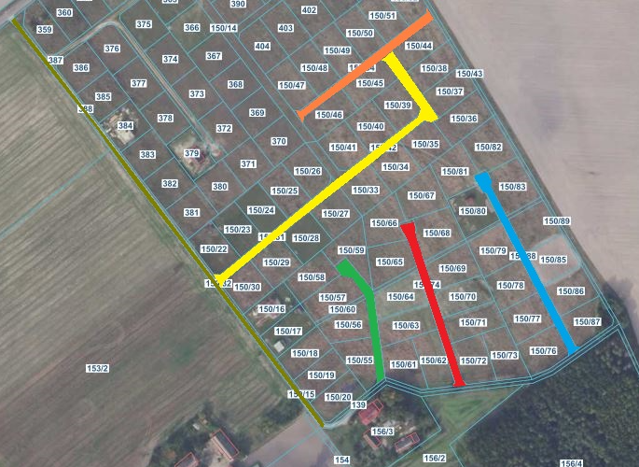

nazwa i przebieg ulicy: ul. Forsycjowa (część działki gminnej o nr ewidencyjnym 139, obręb ewidencyjny Nienawiszcz);
nazwa i przebieg ulicy: ul. Wrzosowa ( działka gminna o nr ewidencyjnym 150/54, obręb ewidencyjny Nienawiszcz);
nazwa i przebieg ulicy: ul. Dereniowa ( część działki gminnej o nr ewidencyjnym 150/31, część działki gminnej o nr ewidencyjnym 150/42 , część działki gminnej o nr ewidencyjnym 150/54, obręb ewidencyjny Nienawiszcz);
nazwa i przebieg ulicy: ul. Barwinkowa (część działki gminnej o nr ewidencyjnym 150/60, obręb ewidencyjny Nienawiszcz);
nazwa i przebieg ulicy: ul. Bukszpanowa (część działki gminnej o nr ewidencyjnym 150/74, obręb ewidencyjny Nienawiszcz);
nazwa i przebieg ulicy: ul. Bluszczowa (część działki gminnej o nr ewidencyjnym 150/88, obręb ewidencyjny Nienawiszcz).

PROJEKT

UZASADNIENIE
DO UCHWAŁY NR ……./……../2023
RADY MIEJSKIEJ W ROGOŹNIE
z dnia ………2023

w sprawie: nadania nazw ulicom w miejscowości Nienawiszcz

Do właściwości rady gminy należy podejmowanie uchwał w sprawach herbu gminy, nazw ulic i placów będących drogami publicznymi lub nazw dróg wewnętrznych w rozumieniu ustawy z dnia 21 marca 1985 r. o drogach publicznych (t.j. Dz.U. z 2023, poz. 645 ze zm.).
Wykazane w uchwale ulice zlokalizowane są na gruntach będących własnością Gminy Rogoźno.
Nadanie nazw ulicom umożliwi ustalenie numerów porządkowych dla nieruchomości przy nich położonych oraz ułatwi identyfikację w rejonie. Podjęcie uchwały jest więc uzasadnione.

